1. 需要一个安卓手机
2. 需要一根数据线
3. 需要一台电脑(笔记本,台式机都可以,此次试验以win7系统为例)

声明下:本人初学python，做此博文的目的就是觉得好玩,百度进行,请谅解.

1、在abd官网下载驱动安装器

<http://adbdriver.com/>

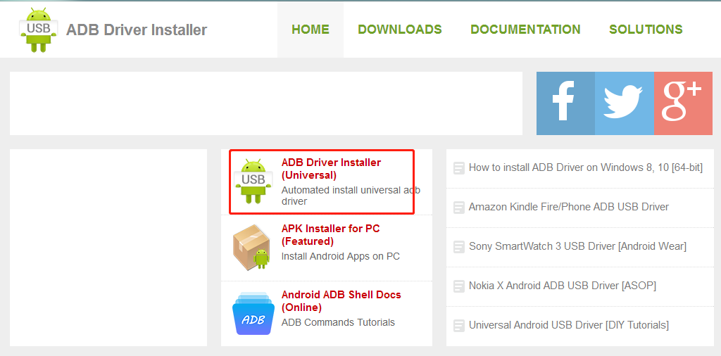

2、解压后运行 ABDDriverInstaller.exe

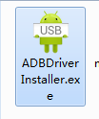

3、打开手机的开发者模式和USB调试

1. 打开手机的开发者选项,本人小米8手机,系统android 9.0(miui 9.1),设置->我的设备->全部参数(点击miui版本5次,即可开启开发者模式)
2. 设置->更多设置(倒数第三个就是开发者选项)->开启USB调试,使用数据线连接手机和电脑，等设备连接好。设备管理器显示AndrioidPhone，没有叹号表示OK

C://Users/Administrator/AppData/Local/YNote/data/qq10F4FB55E4CABB95CD0FB85330452FCA/ac63e5bd0b284e61b7a220b724b57427/clipboard.png

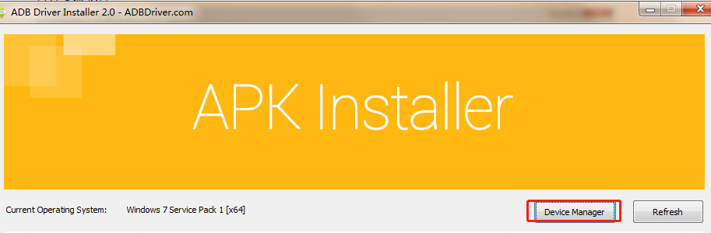

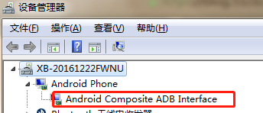

4、刷新Installer的设备列表

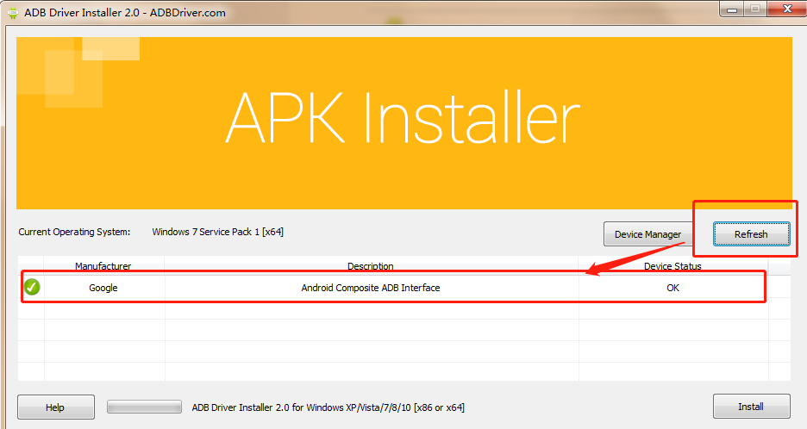

5、下载ADB Tools即 ADB工具包，网上百度<http://adbshell.com/downloads>。我之前安装过Andriod Studio，有SDK,所以不用下载了。G:\Andriod\Android\Sdk\platform-tools 直接放到 环境变量Path下边就OK了。

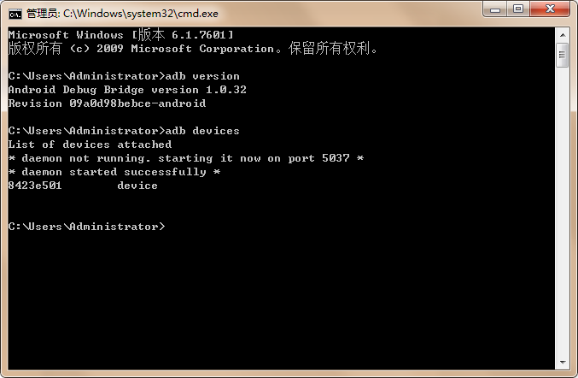

6、这时我们可以开始部署python环境了,具体怎么部署python环境,我就不说明了,网上资料很多,相信看此教程的都有点python基础,没有的话自行百度.

这里需要强调的是需要引用一些类库.(如果提示ImportError: No module named 'numpy'

表示，没有安装numpy 或没有安装好。使用命令pip install numpy,即可自动安装)

抖音点赞心心位置：

小米8用android studio 无法截屏获取控件区域，所以手工用

微信截图测距法。。。

432 910

402 553

得到

点赞位置：x=屏幕分辨率宽*0.93 y=屏幕分辨率高*0.6077

# 屏幕分辨率

wm_size = subprocess.check_output('adb shell wm size').decode().rstrip().replace('Physical size: ', '').split('x')

x = int(int(wm_size[0]) * 0.9305)

y = int(int(wm_size[1]) * 0.6077)

list = ['adb shell input swipe 540 1300 540 300 100', 'adb shell input tap {0} {1}'.format(x, y)] # 控制台命令code